Знаете ли вы иностранный язык?
В конце апреля в нашей школе проходила неделя иностранного языка. Ребята младших классов делали поделки к Пасхе. Чего здесь только не было! Расписные яйца, панно с весенней тематикой, плетеные корзинки, курочки и зайцы.
Лучшими признаны поделки Ставенчук Насти и Зобниной Саши.
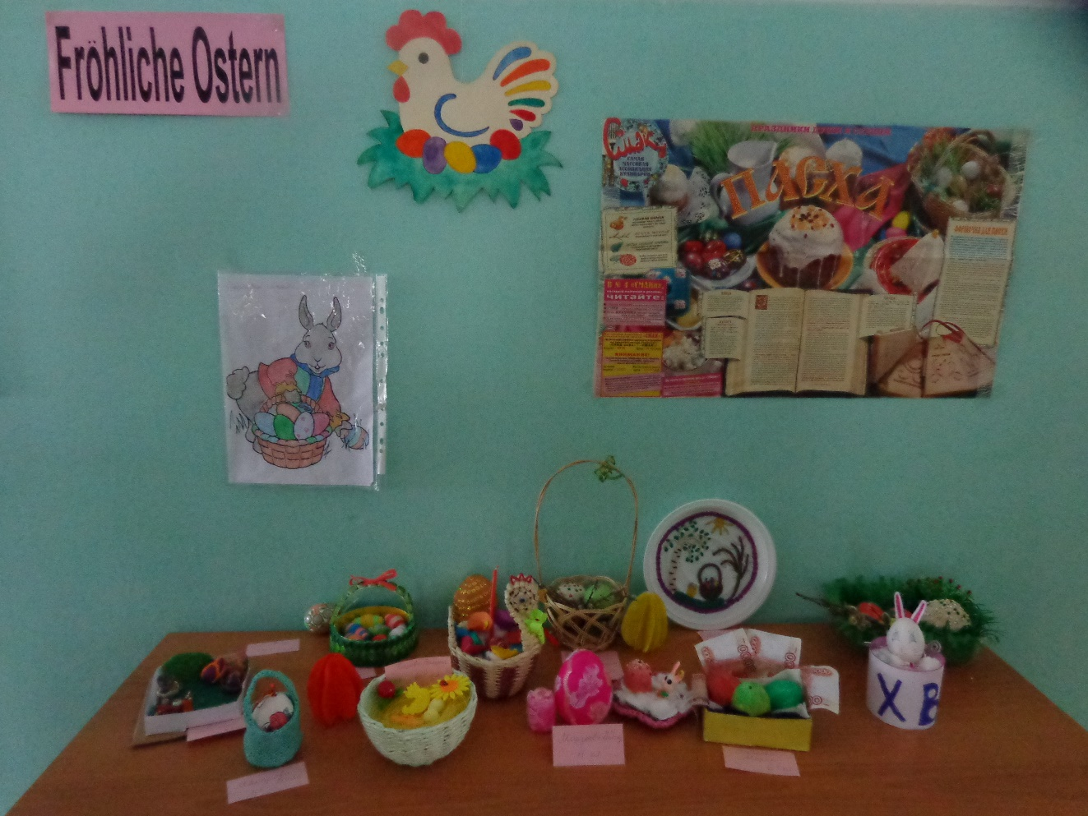

Среди 8х классов прошла «Своя игра». Ребята должны были показать, насколько хорошо знают страну изучаемого языка. Вопросы предлагались самые разные: от географического положения, достопримечательностей Германии до политического устройства.
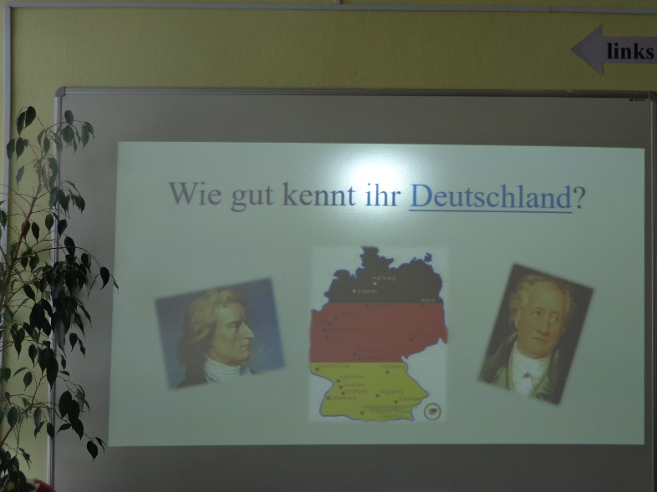
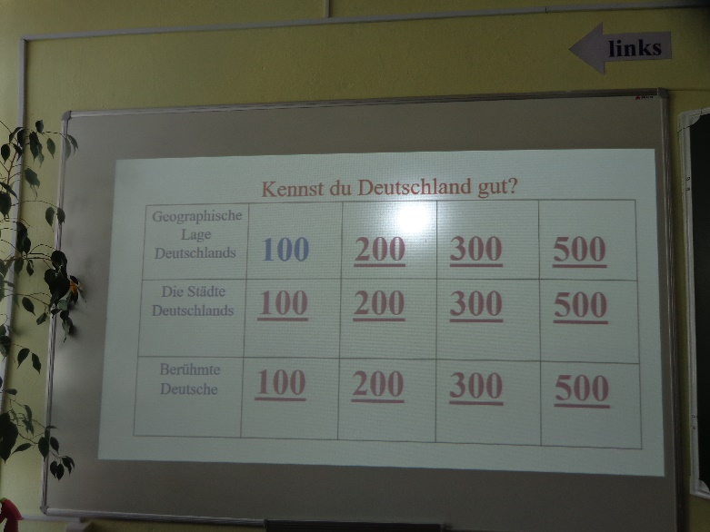

Самым эрудированным оказался Сургутсков Данил.
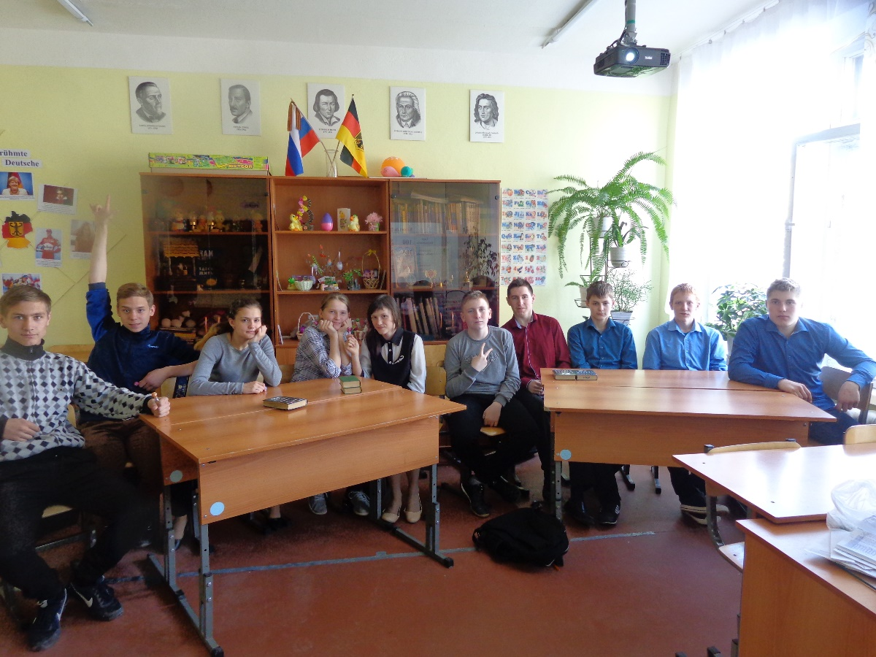

Ребята 10 класса Колпакова Г., Гашнева С., Ермакова Н., Батырев И., Минеева О. приготовили презентации о самых красивых местах России и Германии и выступили перед семиклассниками.
Все участники получили сладкие призы и грамоты.

